PEDIDO VIRTUAL DE RETIRADA DE CRÍTICA DE EXTRATO FISCAL –
ROTEIRO PARA CONTRIBUINTE
SISTEMA: UNIDADE VIRTUAL DE TRIBUTAÇÃO (UVT)

- ACESSAR A ÁREA RESTRITA DA UNIDADE VIRTUAL DE TRIBUTAÇÃO (UVT).
- SELECIONAR A INSCRIÇÃO ESTADUAL DA EMPRESA CRITICADA E CLICAR NO LINK ‘RETIRADA DE CRÍTICAS / PEDIDOS VIRTUAIS’
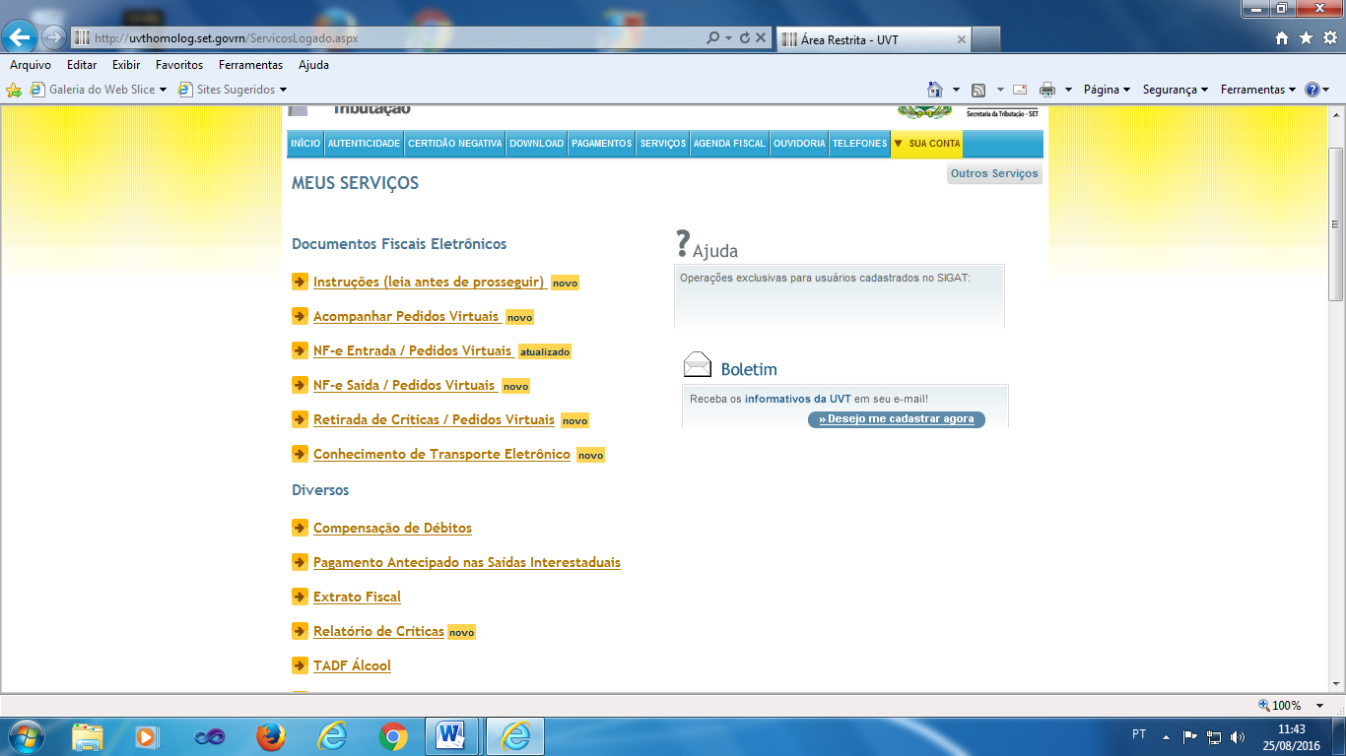

- NA TELA SEGUINTE, SERÃO LISTADAS APENAS AS PENDÊNCIAS DE OBRIGAÇÕES ACESSÓRIAS RELACIONADAS AO CONTRIBUINTE SELECIONADO, TANTO AS QUE GERAM CRÍTICA QUANTO AS COM STATUS DE ADVERTÊNCIA. NOTE-SE QUE NÃO SÃO RELACIONADAS PENDÊNCIAS DE OBRIGAÇÃO PRINCIPAL.
- MARCAR AS OBRIGAÇÕES ACESSÓRIAS QUE COMPORÃO O PEDIDO VIRTUAL.
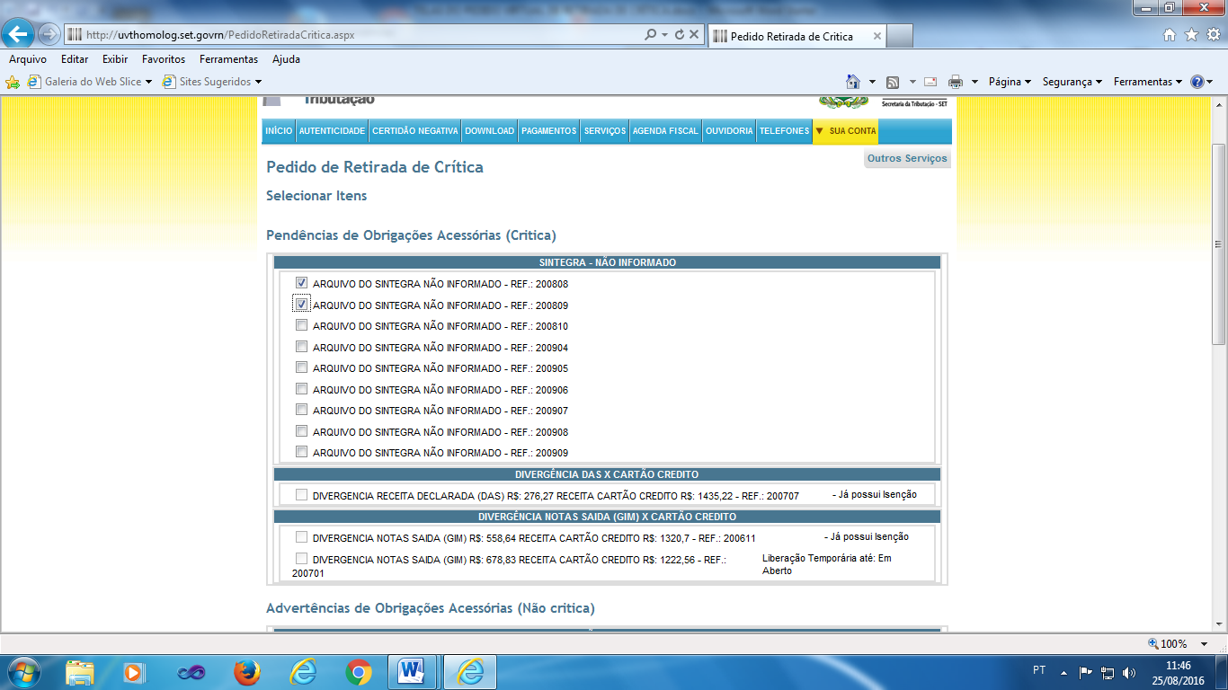

- MARCADAS AS OBRIGAÇÕES ACESSÓRIAS QUE COMPORÃO O PEDIDO VIRTUAL, CLICAR EM SELECIONAR.
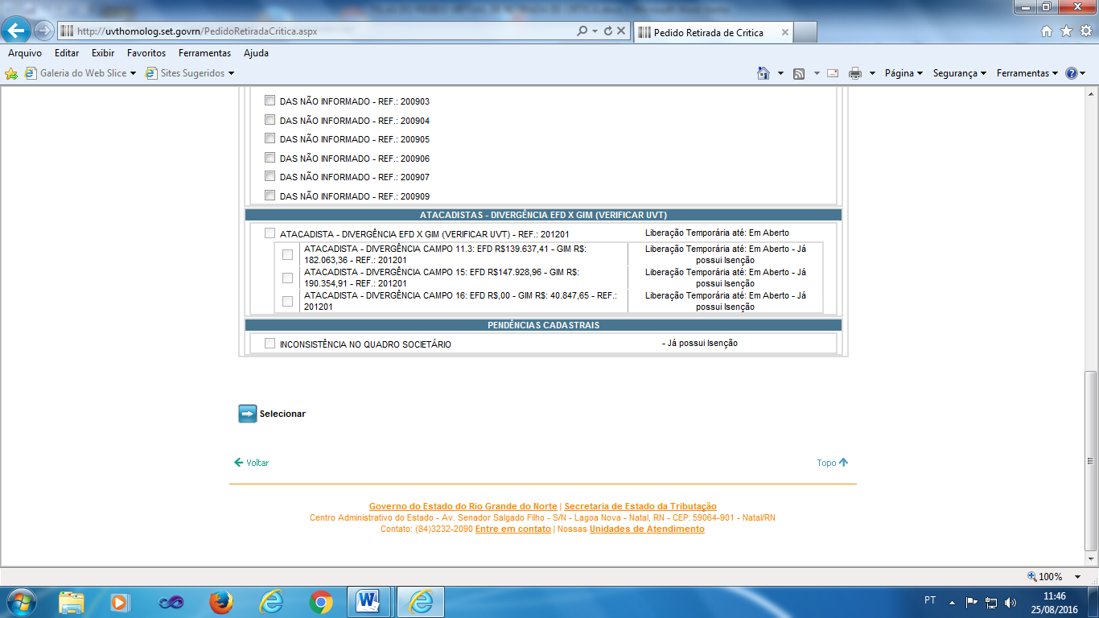

- PREENCHER A TELA DE JUSTIFICATIVA DO PEDIDO. O USUÁRIO DEVE APRESENTAR A MELHOR JUSTIFICATIVA POSSÍVEL A FIM DE QUE SEU PEDIDO SEJA APRECIADO. SE A PENDÊNCIA ENVOLVER NOTA FISCAL, ALÉM DO NÚMERO DA NF-e, INFORMAR A CHAVE DE ACESSO DA NF-e (44DÍGITOS). SE FOR RELACIONADA A RECOLHIMENTO, INFORMAR O NOSSO NÚMERO DA GUIA DE PAGAMENTO.
- PREENCHIDA A JUSTIFICATIVA, DEVIDAMENTE FUNDAMENTADA, CLICAR EM ENVIAR PEDIDO.
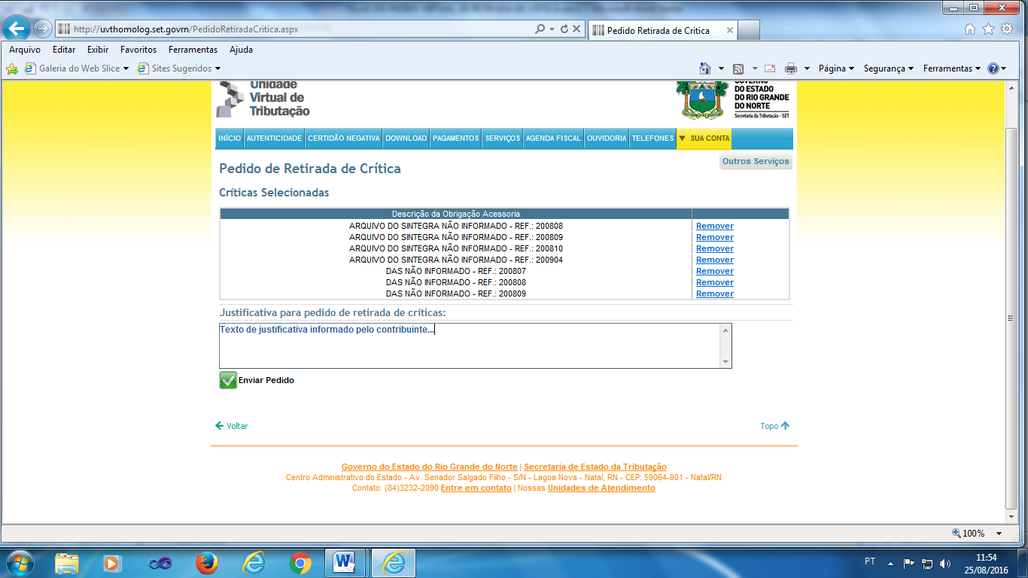

- UMA TELA DE CONFIRMAÇÃO SERÁ EXIBIDA COM O NÚMERO DO PEDIDO VIRTUAL DE RETIRADA DE CRÍTICA.

- CONCLUÍDO O PEDIDO, O USUÁRIO PODERÁ ACOMPANHAR O ANDAMENTO DE SUA SOLICITAÇÃO CLICANDO NO LINK ‘ACOMPANHAR PEDIDO VIRTUAL’ E SELECIONANDO O TIPO DE PROCESSO ‘RETIRADA DE CRÍTICA’.
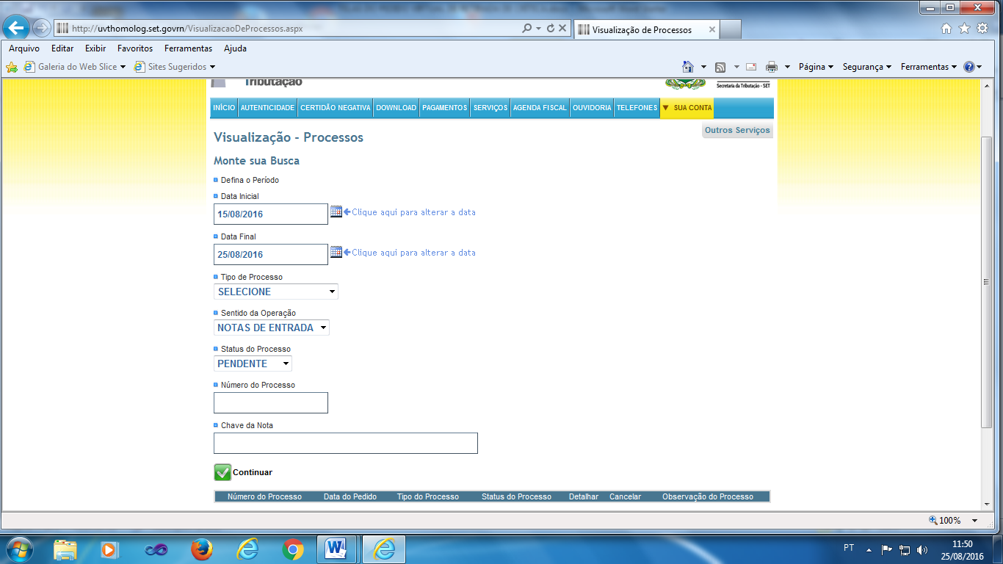

- SELECIONADO O TIPO DE PROCESSO, NO CASO, RETIRADA DE CRÍTICA, CLICAR NO BOTÃO ‘CONSULTAR’.
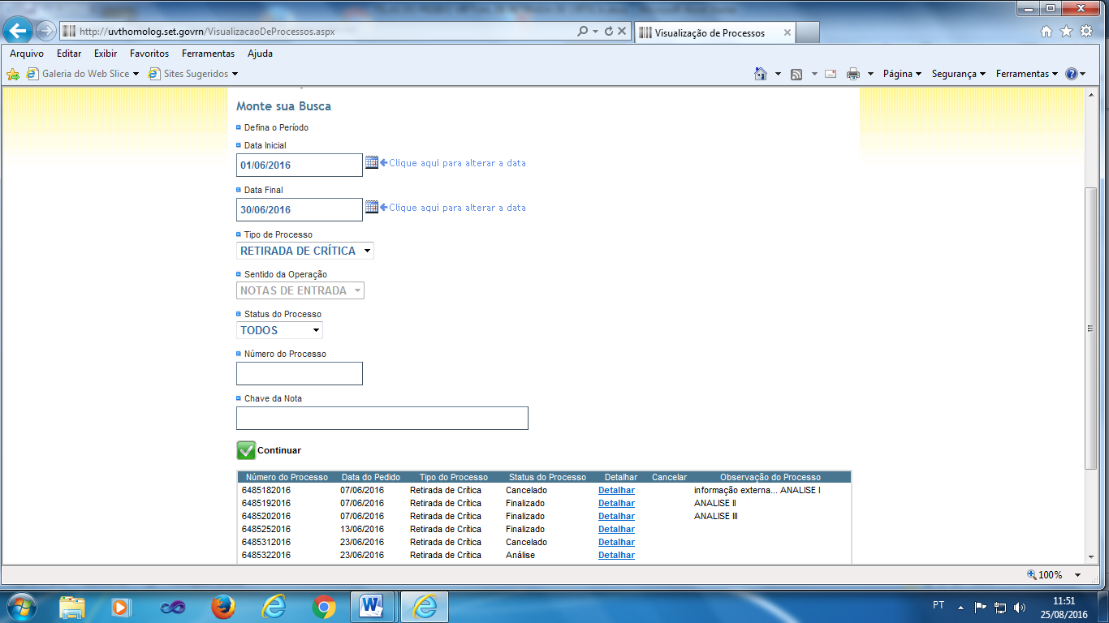

- NESTA TELA O USUÁRIO ACOMPANHA SEU PEDIDO, INCLUSIVE OBSERVANDO ALGUMA INFORMAÇÃO/SOLICITAÇÃO ENVIADA PELO AUDITOR ENCARREGADO DE ANALISAR O PROCESSO.

OBSERVAÇÕES:

I – Não serão listadas Obrigações que já façam parte de algum Pedido com status PENDENTE/EM ANÁLISE/EM ESPERA.
II – Não serão listadas Obrigações que já tenha sido incluídas, anteriormente, em outros 3 processos.

III – Eventualmente, se a caixa de marcação da obrigação não estiver editável, possivelmente, é pelo fato de a crítica ter sido retirada, o que será indicado ao lado da obrigação.

IV – Se o pedido de retirada de crítica for indeferido, o contribuinte só poderá realizar novos pedidos, com novos argumentos, em relação à mesma crítica, até o limite máximo de 3 pedidos.
V_ Os processos são analisados pelo setor de tributos da Unidade Regional de Tributação.
VI_ Em caso de necessidade de solicitação de liberação temporária, o contribuinte deve procurar o Setor responsável e não o atendimento da Unidade.
VII_ A partir do dia 12/09 somente serão permitidos processos virtuais de baixa de pendência de obrigações acessórias.
VIII_ Em relação as obrigações acessórias, cuja solicitação de baixa já foi realizada via processo físico, o contribuinte deve procurar o Setor responsável para buscar orientação.

